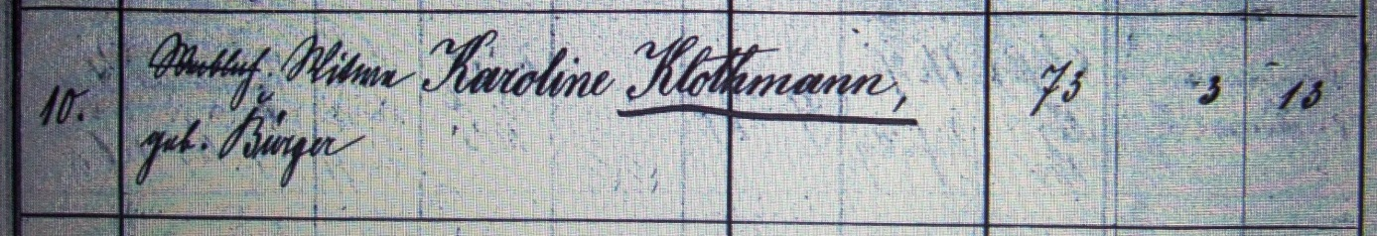

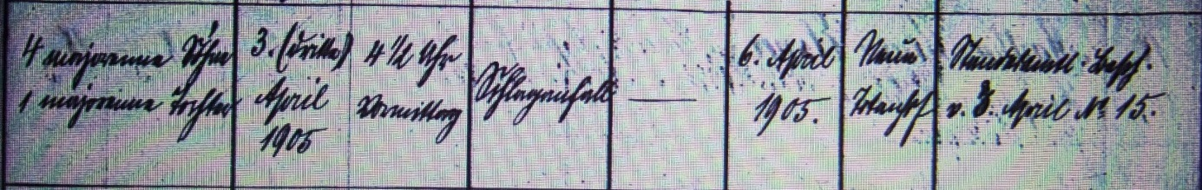

Kirchenbuch Heeren 1905; Bild 193 in „Beerdigungen 1871 – 1913“
Abschrift:
„..; Witwe Karoline Klothmann geb. Bürger; Alter: 73 Jahre 3 Monate 13 Tage; hinterläßt: 4 majorenne Söhne 1 majorenne Tochter; gestorben: 3. April 1905 4½ Uhr Vormittag; Todesursache: Schlaganfall; beerdigt: 6.April 1905; Neuer Totenhof; Standesamtl. Besch. V. 3. April Nr. 15“.

